工况一：正常成年人数据
临床采集数据：LVEDV=108, LVESV=45, LVEF=0.58, RVEDV=85, RVESV=35, MAP=93
神经网络计算结果：
base_params = struct(...
'R_ao', 0.003, ...
'L_ao', 1.68e-05, ...
'R_sat', 0.05, ...
'L_sat', 0.0017, ...
'C_sat', 1, ...
'R_svn', 0.075, ...
'C_svn', 20.5, ...
'T', 0.8, ...
'R_pas', 0.002, ...
'C_pas', 0.18, ...
'L_pas', 5.2e-05, ...
'R_pat', 0.05, ...
'C_pat', 3.8, ...
'L_pat', 0.00017, ...
'R_pcp', 0.05, ...
'R_pvn', 0.006, ...
'C_pvn', 20.5, ...
'Elvmax', 3.0694177, ...
'Ervmax', 0.8429487, ...
'R_sar', 1.0591491, ...
'C_ao', 0.09527847, ...
'TBV', 841.3023);
左心室PV环  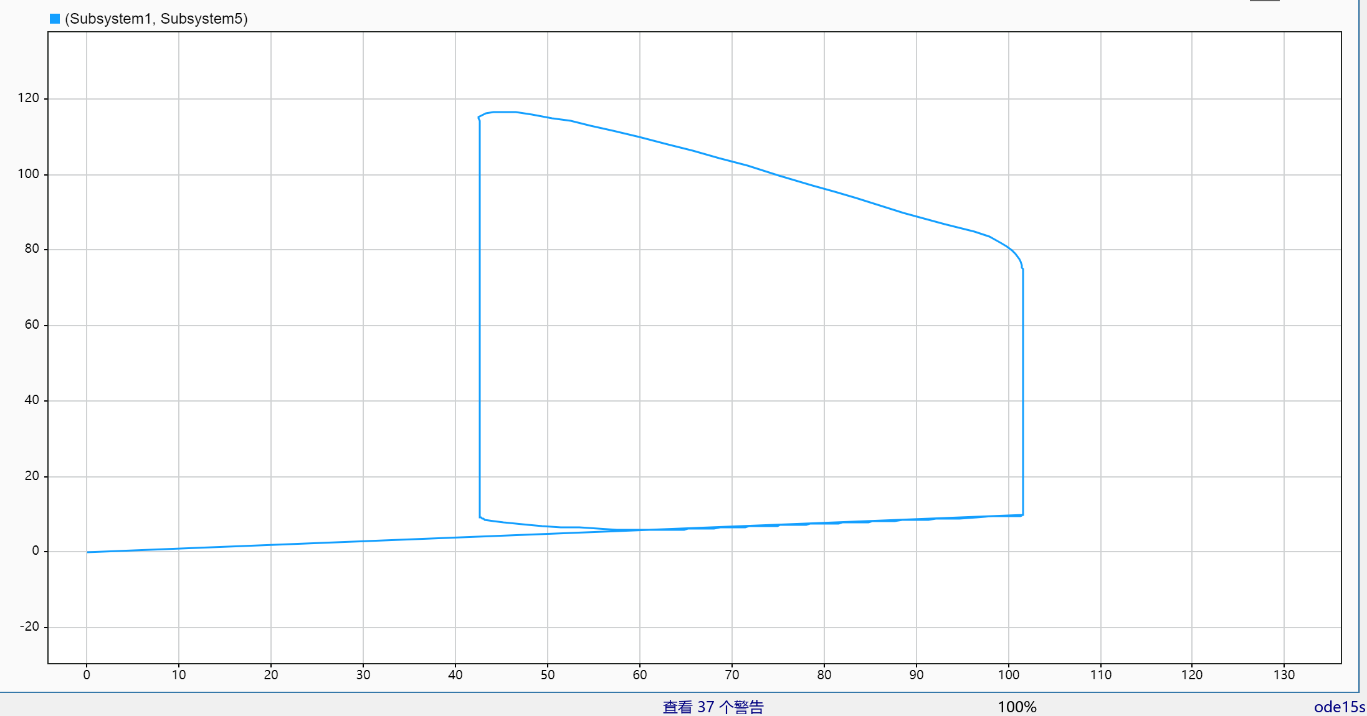 | 右心室PV环  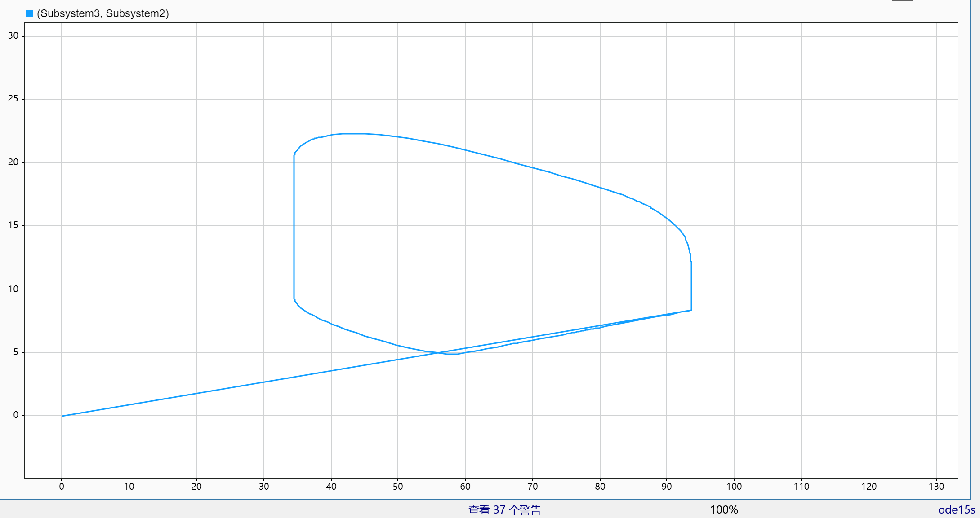
以此数据作为后续分析的对照基准。

工况二：射血分数保留的心力衰竭（HFpEF）
HFpEF常见于高血压性心脏病患者，临床症状为心室壁增厚、舒张功能减退，但收缩功能尚可。
临床采集数据：LVEDV=95, LVESV=42, LVEF=0.56, RVEDV=88, RVESV=38, MAP=108
神经网络计算结果：
base_params = struct(...
参数同前部分略
'Elvmax', 3.4489787, ...
'Ervmax', 0.7577012, ...
'R_sar', 1.3809215, ...
'C_ao', 0.09945128, ...
'TBV', 829.58984);
左心室PV环  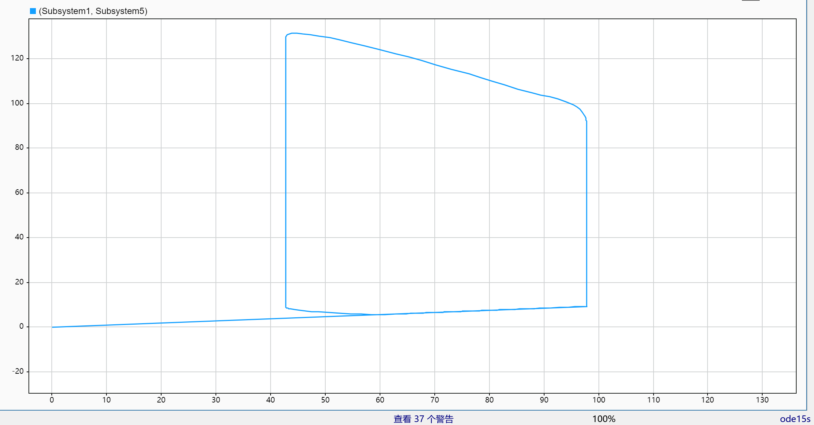 | 右心室PV环  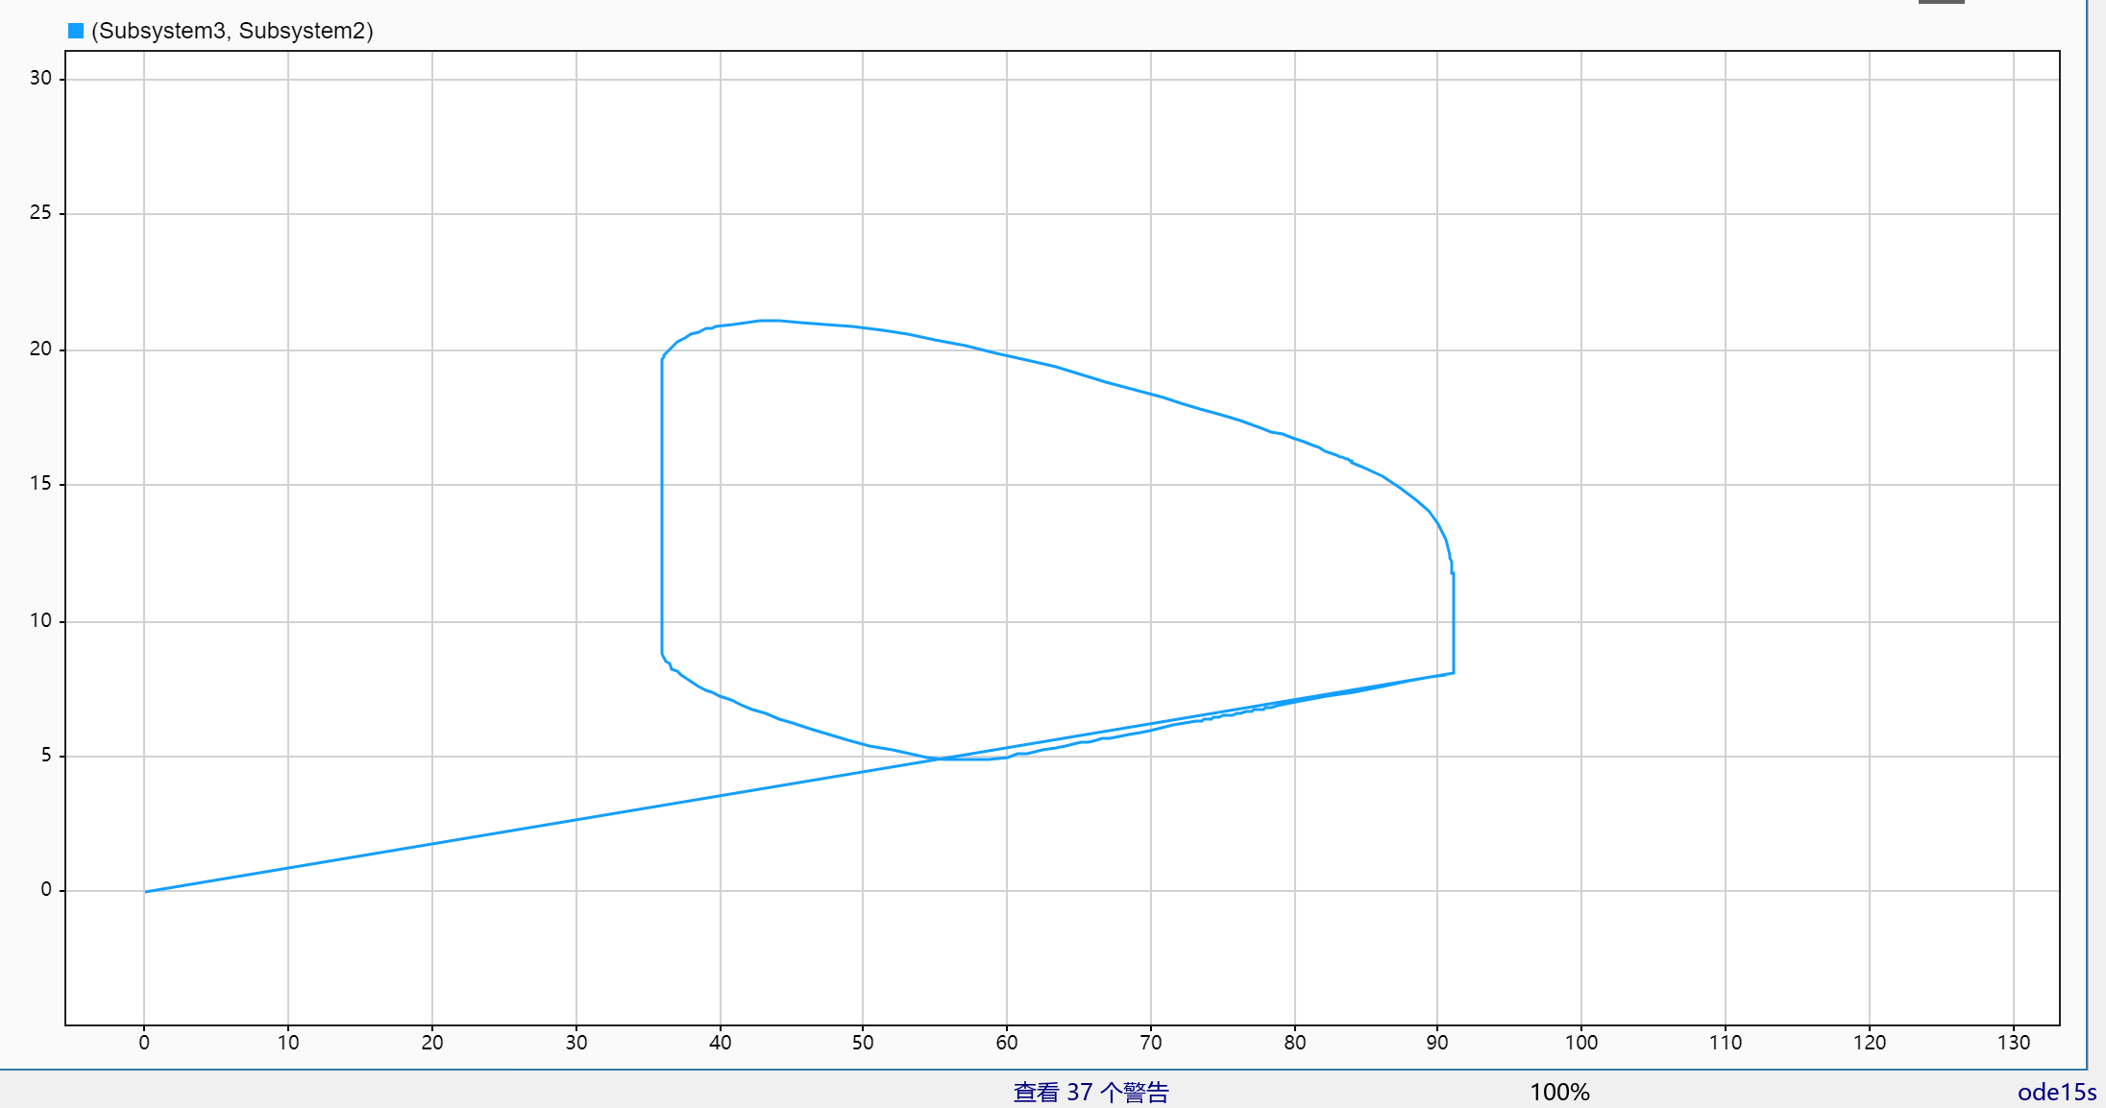
患者特征：
1. 左心室PV环舒张期压力明显升高（右下角位置抬升），说明左心室顺应性下降，舒张功能受损，这是HFpEF的典型症状。
2. 充盈阶段整体压力升高（底边位置整体抬升），说明心室充盈困难。
3. 最大容积数值与常人相近，说明患者射血分数无明显异常，也符合HdpEF的特征

工况三：高血压伴左室轻度增大（HFrEF）
HFrEF为扩张型心肌病，临床表现为心室显著扩大、收缩功能严重受损。
临床采集数据：LVEDV=180, LVESV=120, LVEF=0.33, RVEDV=130, RVESV=75, MAP=72
神经网络计算结果：
base_params = struct(...
参数同前部分略
'Elvmax', 0.8810428, ...
'Ervmax', 0.28863847, ...
'R_sar', 0.68434805, ...
'C_ao', 0.10550123, ...
'TBV', 1103.4587);
左心室PV环  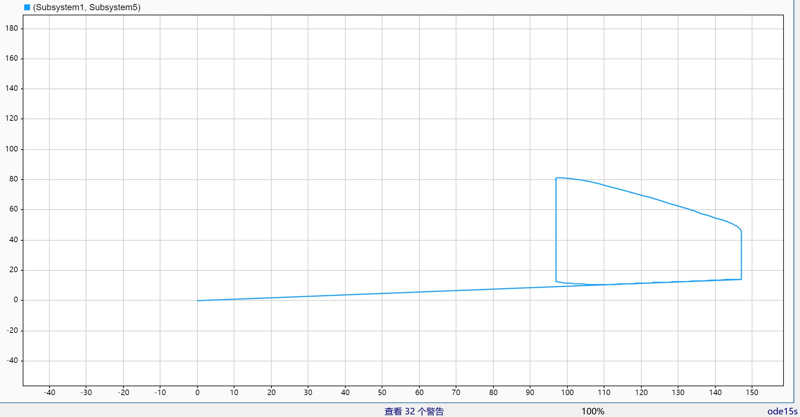 | 右心室PV环  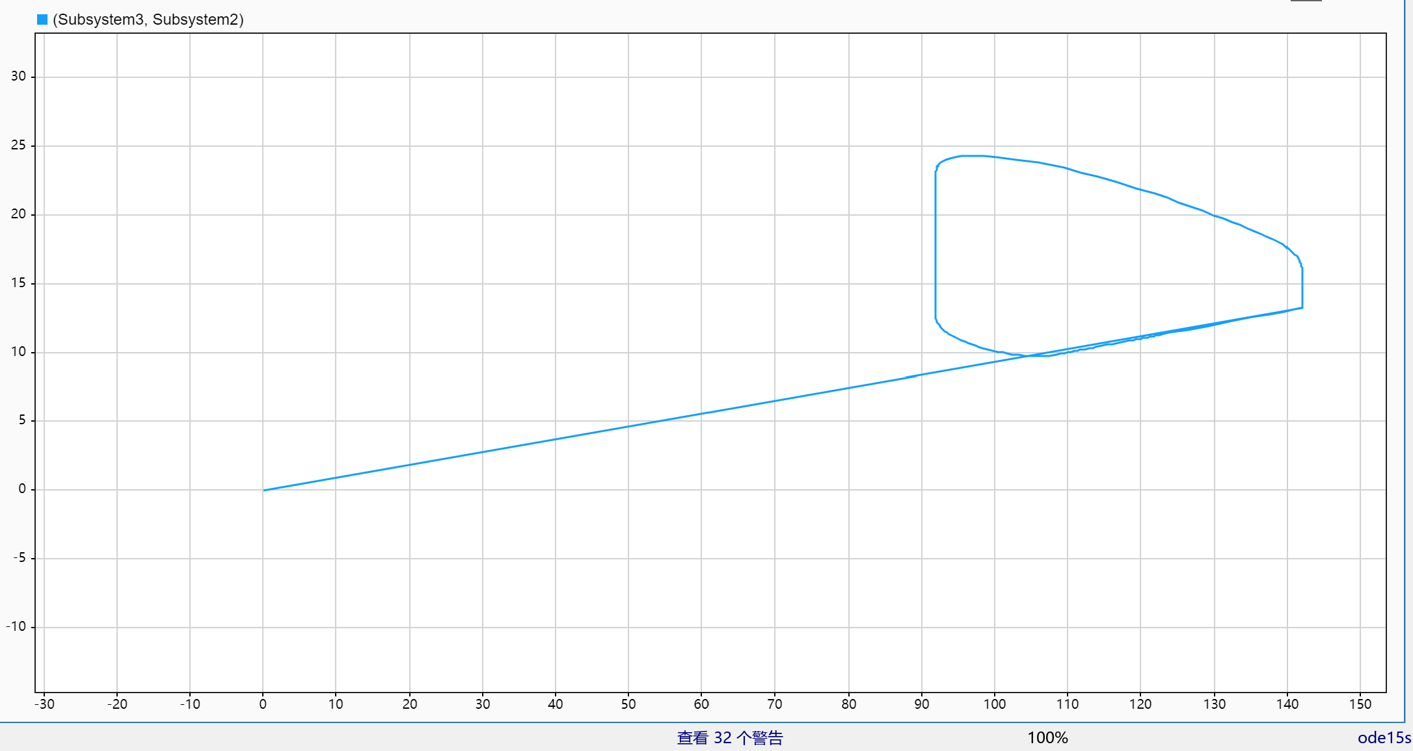
患者特征：
1. PV环整体右移，EDV达到了140~150mL，这是扩张型心肌病心室扩大的典型特征。
2. PV环整体变窄，收缩压明显下降，说明收缩功能减弱。

工况四：主动脉瓣狭窄（AS）
临床采集数据：LVEDV=130, LVESV=70, LVEF=0.46，RVEDV=110, RVESV=50，MAP=125
神经网络计算结果：
base_params = struct(...
参数同前部分略
'Elvmax', 2.358514, ...
'Ervmax', 0.68399006, ...
'R_sar', 1.4790242, ...
'C_ao', 0.09480745, ...
'TBV', 1005.2117);
左心室PV环  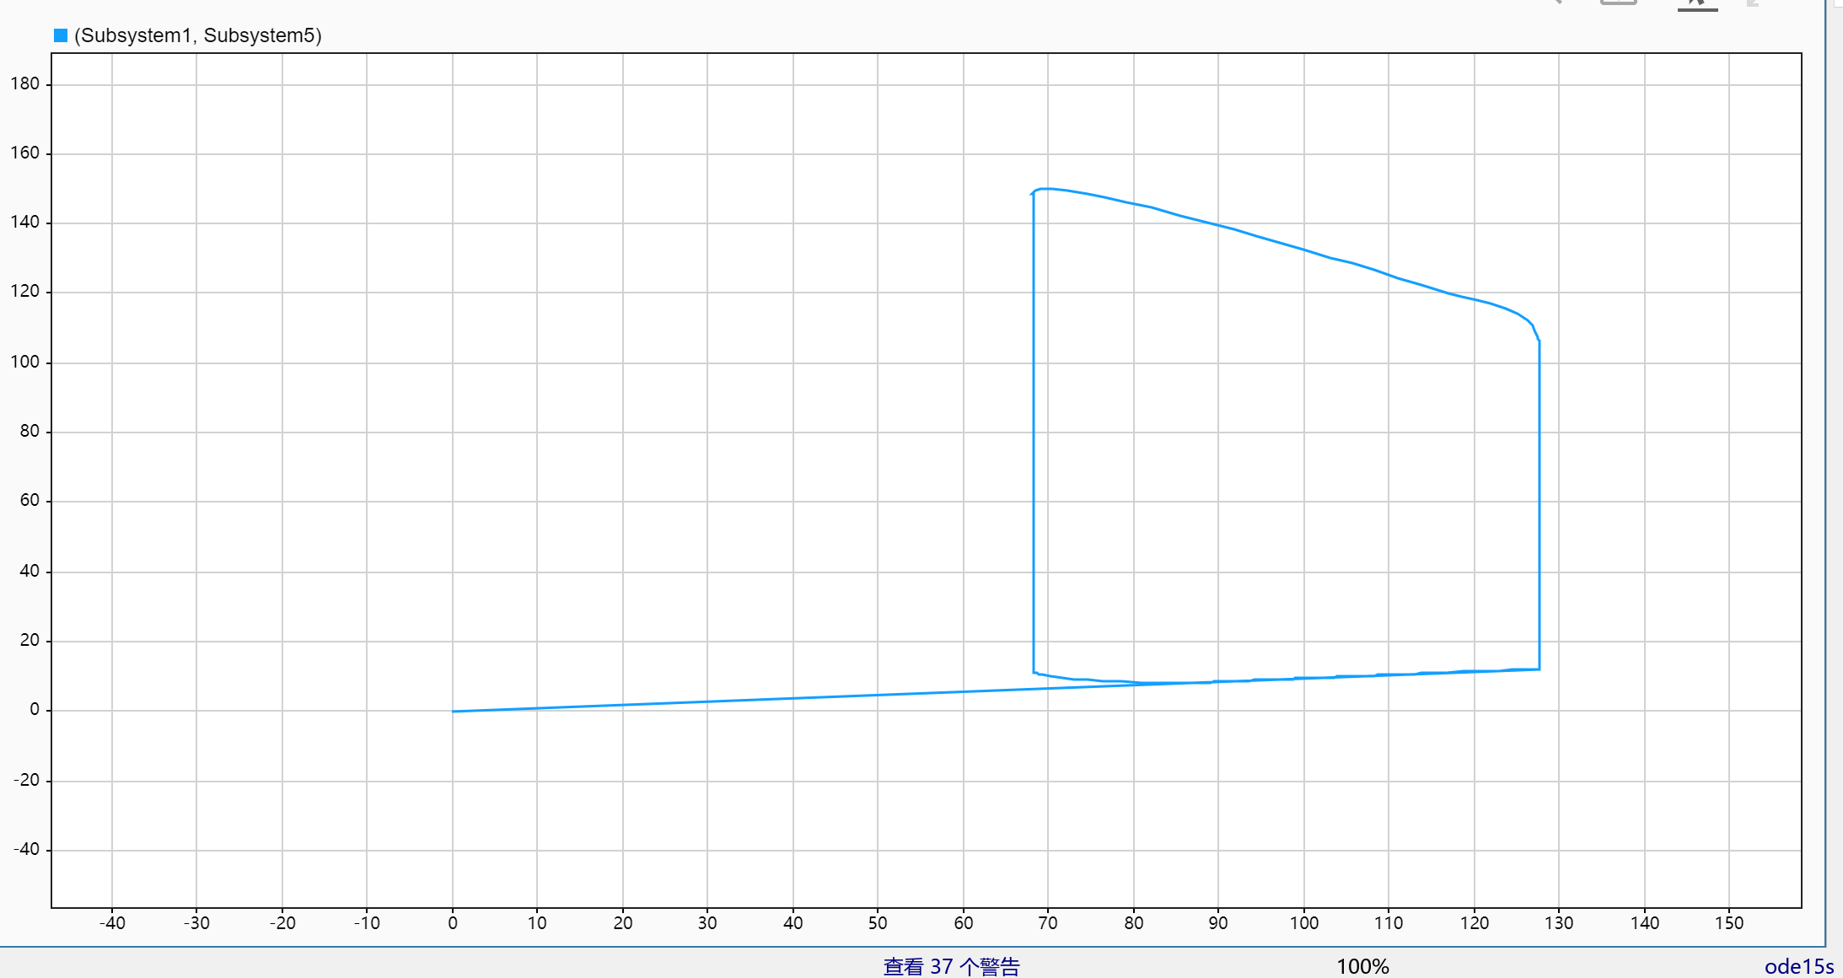 | 右心室PV环  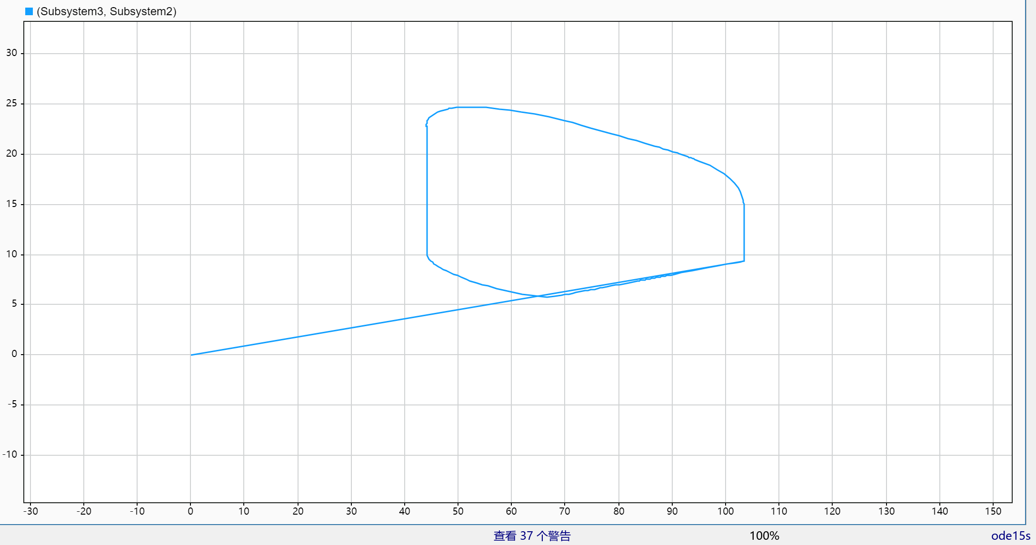
患者特征：
1. 左心室PV环右侧直线几乎垂直，该阶段近乎等容收缩，说明主动脉瓣开启压力非常高，左心室压力激增才能开始射血。
2. 左心室射血期压力始终保持在120~150mmHg的高压，血液流出阻力持续存在。

工况五：主动脉瓣关闭不全（AR）
临床采集数据：LVEDV=220, LVESV=110, LVEF=0.50, RVEDV=140, RVESV=30, MAP=95
神经网络计算结果：
base_params = struct(...
参数同前部分略
'Elvmax', 1.3570899, ...
'Ervmax', 1.8336159, ...
'R_sar', 0.42171246, ...
'C_ao', 0.07222434, ...
'TBV', 1292.0377);
左心室PV环  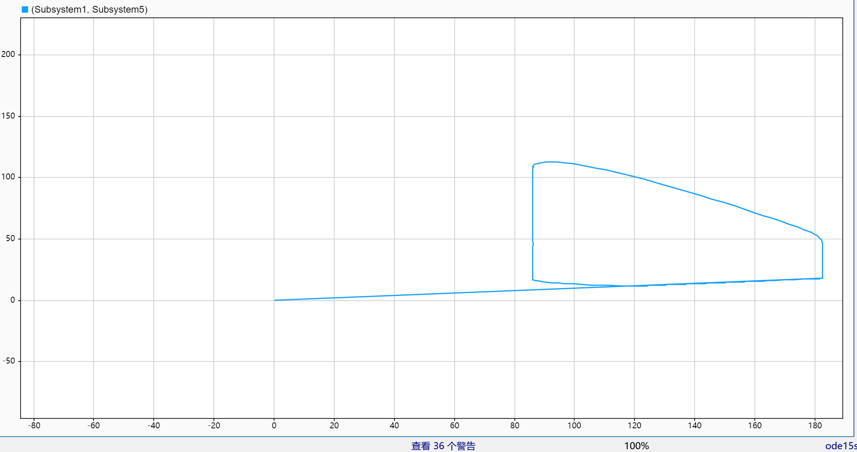 | 右心室PV环  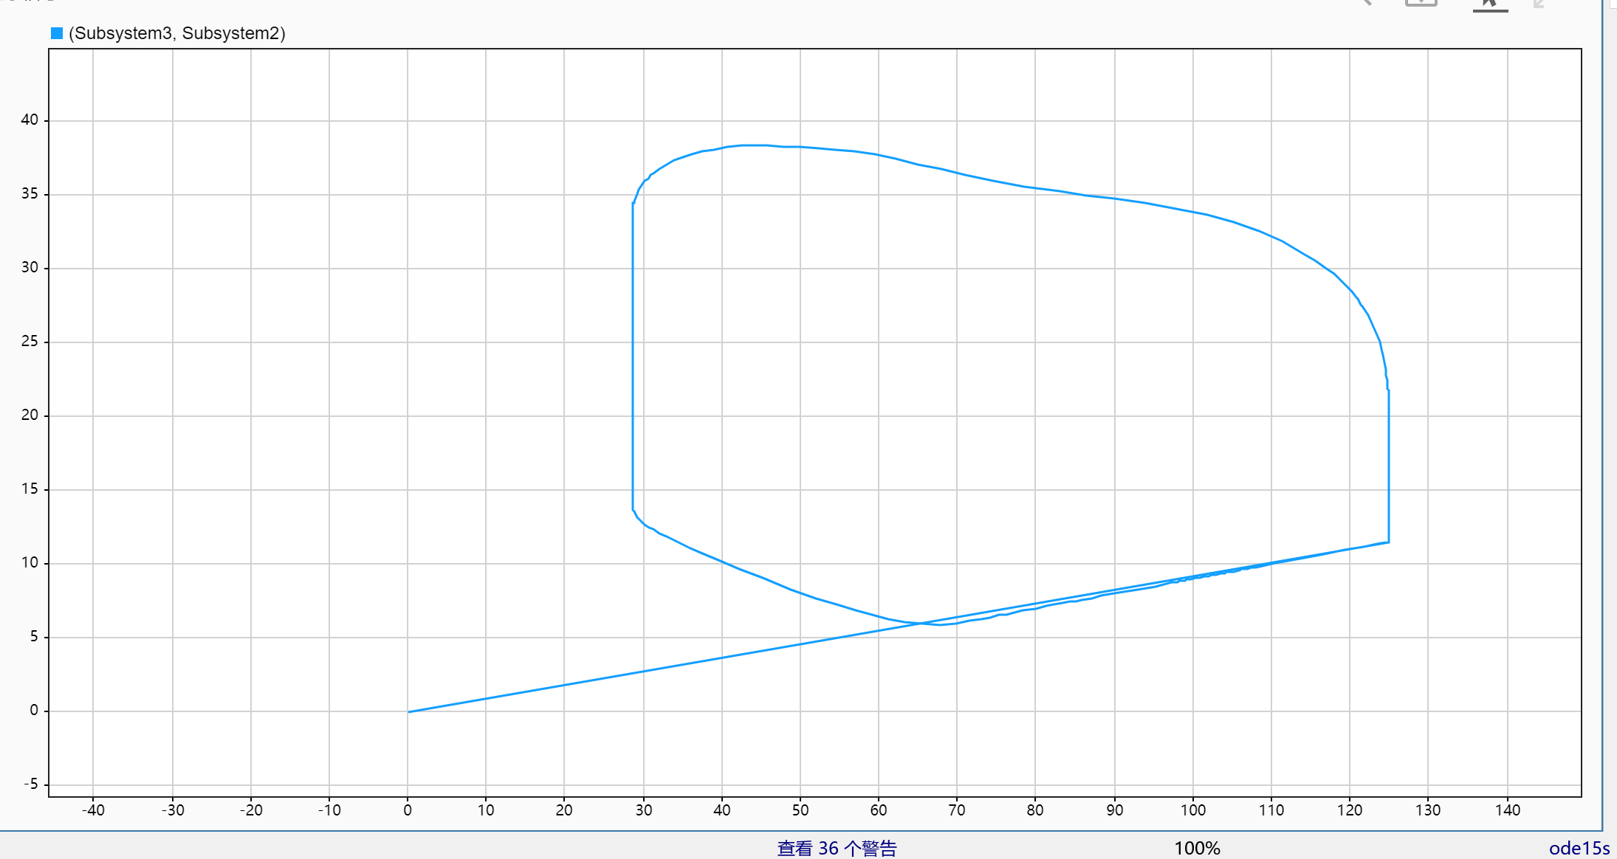
患者特征：
1. 左心室PV环右侧直线很短，几乎没有等容收缩阶段，这是瓣膜关闭不足导致血液几乎始终在流动。
2. 读取压力值，发现收缩压不高，舒张压偏低，说明脉压增大。
3. 射血曲线更倾斜更“长”，上边沿是缓慢下降的长曲线，同样说明血液的持续流动，不仅流向主动脉，还存在返流。

